Anleitung zum Mappingtool von MidosaXML

Version September 2008
Das Mappingtool bietet die Möglichkeit, Daten aus fremden Erschließungsprogrammen in den Findbucheditor MidosaXML zu übernehmen.
Die zu importierenden Daten können im CSV-Format, im dBASE-Format oder als Tabelle in einer Accessdatenbank vorliegen.
Im Folgenden werden die einzelnen Schritte des Mappings beschreiben.

1. Aufruf des Importtools.
Nach dem Start der Anwendung erscheint der Einstellungs- und Ausführungsbildschirm.
Die Generierung einer Importdatei für MidosaXML erfolgt in drei Schritten:
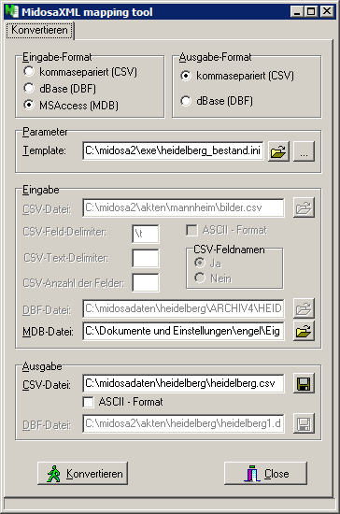
Abbildung 1: Startbildschirm
a) Festlegung der Ausgangs- und Ausgabedateien und deren Formate
b) Anlegen und Konfigurieren der Templatedatei
c) Generierung der zum Import nach MidosaXML (Import selbst erfolgt in MidosaXML selbst)
2. Mapping
a) Festlegung der Ausgangs- und Ausgabedateien und deren Formate

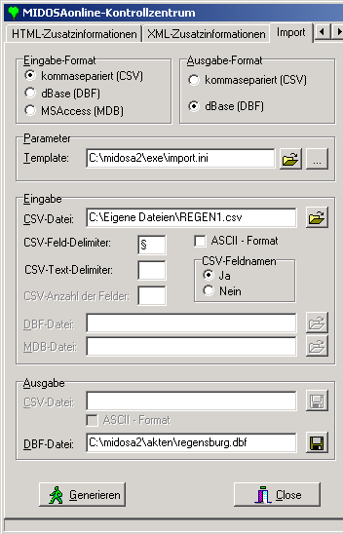
Abbildung 2: Festlegungen
Legen Sie zuerst fest, in welchem Format die Ausgangsdateien vorliegen.

Bestimmen Sie hier das Ausgabeformat
Wählen Sie hier Ihre CSV-Datei aus, geben Sie das Feldtrennzeichen ein. Falls die einzelnen Felder etwa noch durch Anführungszeichen eingerahmt sind, geben Sie dieses Zeichen hier ein. Stammen die Daten aus einer DOS-Umgebung, aktivieren Sie das Kästchen ASCII-Format. Befinden sich in der Datei keine Feldname, müssen Sie die Anzahl der Felder eingeben.

Ist das Eingabeformat dBase, wählen Sie hier die dBASE-Datei aus

Ist das Eingabeformat Access, wählen Sie hier die Access-Datenbank aus. Die Tabelle mit den zu importierenden Daten muss den Namen Midosa haben.

Für die Ausgabe geben Sie hier Dateiname und Speicherot an

Über das Importtool können Sie strukturierte Daten für die Weiterverarbeitung im Erfassungsmodul MidosaXML. Geben Sie dazu bei Eingabeformat an, welches Format Ihre zu importierenden Daten haben. Es stehen Ihnen drei Formate zur Verfügung: CSV (Textdatei, in der die Felder durch ein eindeutiges Trennzeichen bestimmt sind), dBASE-Datei oder Accessdatei. Wählen Sie dann, das Ausgabeformat. Beim CSV- Format bestehen keine Begrenzungen auf die Feldlängen für den Import nach MidosaXML.
Von der Auswahl des Ein- und Ausgabeformates hängt das weitere Vorgehen bei den Bereichen Eingabe und Ausgabe ab. Wenn Sie als Eingabeformat dBase oder Access gewählt haben, müssen Sie bei Eingabe nur Ihre Ausgangsdatei angeben (bei Access muss die zu importierende Tabelle in der Accessdatenbank den Namen midosa tragen).
Liegt Ihre Eingabedatei im CSV-Format vor, sind weitere Einstellungen nötig. Sie müssen das Feldtrennzeichen angeben (für den Tabulator \t). Sind Ihre Felder nochmals durch einweitere Zeichen (etwa durch Anführungszeichen) eingerahmt, müssen Sie dieses Zeichen bei CSV Feld-Delimiter angeben. Liegt eine Datei im ASCII-Format vor, muss dies angegeben werden.
Nachdem Sie alle Einstellungen vorgenommen haben, geht es unter dem Punkt Parameter weiter mit der Auswahl oder der Neuanlegung einer Templatedatei

b) Die Templatedatei.
Mit Hilfe der Templatedatei ordnen Sie Felder der zu importierenden Tabelle den Feldern von Midosa zu.
Falls noch keine Templatedatei besteht muss diese erst angelegt werden. Klicken Sie dazu auf das Ordnersymbol in der Zeile Template und geben einen neuen Dateinamen an. Die Datei bekommt die Endung ini. Falls schon eine Datei existiert, können Sie diese ebenfalls über das Ordnersymbol auswählen.
Das Fenster für die Regeldatei öffnen Sie, indem Sie auf den Butten mit den 3 Punkten klicken (Importregel-Datei bearbeiten).
Es öffnet sich dann folgendes Fenster:
Das Fenster ist in drei Bereiche unterteilt: auf der linken Seite befindet sich eine Liste mit den Feldern aus Midosa, auf der rechten Seite die zu importierenden Felder mit den aus der Importdatei stammenden Feldnamen. In der Mitte befindet sich der Bereich über den die Regeln definiert werden mit einem darüber liegenden Fenster, das den Inhalt des jeweils markierten Feldes der Importdatei anzeigt.
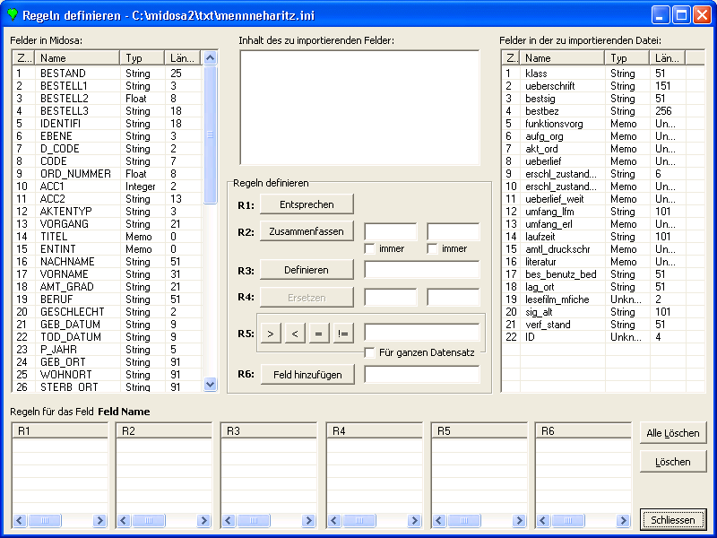

Abbildung 3: Regeln für die Importdatei definieren (Mapping)
Am unteren Rand werden die definierten Regeln der Midosa-Felder angezeigt.

Um eine Importregel zu definieren gehen Sie folgendermaßen vor. Zunächst markieren Sie das Midosafeld, für das Sie eine Regel erstellen möchten, dann das zuzuordnende Feld der zu importierenden Datei. Über den mittleren Bereich erstellen Sie dann eine Regel für den Import. Ihre definierten Regeln finden Sie dann am unteren Rand in den entsprechenden Regelfenstern jeweils für das gerade markierte Midosafeld.
Folgende sechs Möglichkeiten stehen Ihnen dabei zur Verfügung:

Regel 1: Entsprechen
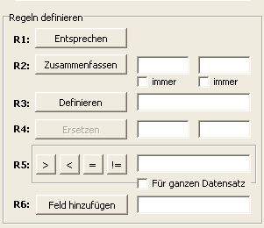
Falls Sie einen Feldinhalt aus der zum importierenden Datei vollständig in ein Midosafeld übernehmen wollen, wählen Sie diese Regel.
Beispiel: Sie haben in Ihrer Importdatei ein Feld klass, das die Klassifikationseinträge enthält. Diese sollen in das Feld KLASSI von MidosaXML übernommen werden. Markieren Sie dazu beide Felder und drücken danach den Button 'Entsprechen'.

Regel 2: Zusammenfassen
Falls Sie mehrer Felder aus der Importdatei einem Feld in Midosa zuordnen wollen, wählen Sie diese Regel. Sie können dabei zusätzlichen Text vor (1. Eingabefeld) oder nach (2. Eingabefeld) dem zu importierenden Feldinhalt angeben (für die Onlinegenerierung können dies auch HTML-Tags sein).
Beispiel: Sie haben in Ihrer Importdatei ein Feld 'Enthält' und ein Feld 'Darin'. Beide Felder sollen in das Feld 'ENTINT' übernommen werden. Markieren Sie auf der linken Seite 'ENTINT' und auf der rechten Seite 'Enthält'. Falls Sie noch einen zusätzlichen Text vor dem Feldinhalt mit übernehmen wollen, tragen Sie diesen in das erste Feld der Regel ein (auch Leerzeichen sind erlaubt). Falls der Text auch dann erscheinen soll, wenn das zu importierende Feld leer ist, setzen Sie ein Häkchen vor 'immer. Genauso können Sie auch mit Text verfahren, der nach dem zu importierenden Feldinhalt erscheinen soll, benutzen Sie dazu das 2. Eingabefeld.
Danach drücken Sie den Button 'Zusammenfassen'.
Verfahren Sie mit jetzt mit dem zweiten Feld 'Darin' ebenso.

Regel 3: Definieren
Falls Sie in ein Midosafeld immer einen konstanten Text importieren wollen, benutzen Sie diese Regel.
Beispiel: In dem Midosafeld 'Bestand' soll die Bestandssignatur erscheinen und Sie haben dafür kein entsprechendes Feld in der Importdatei. Markieren Sie das Feld 'Bestand, schreiben Sie in das Eingabefeld bei der Regel 3 den gewünschten Text und drücken danach den Button 'Definieren'.
Regel 4: Ersetzen
Sie können mit dieser Regel bestimmte Textstellen in zu importierenden Feldinhalten durch einen anderen Text ersetzen. Tragen Sie dazu in das erste Feld den zu ersetzenden Text und in das zweite Feld den neuen Text ein.

Regel 5:
Mit dieser Regel können Sie für die Übernahme eines Feldinhaltes oder eines ganzen Datensatzes Bedingungen erstellen.
Markieren Sie dazu wieder beide Felder. Kreuzen Sie eventuell das Kästchen "Für ganzen Datensatz" an, wenn tatsächlich nur die Datensätze, die der definierten Bedingung entsprechen, in die Zieldatei geschrieben werden sollen. Bleibt das Kästchen leer, werden alle Datensätze übernommen, wobei das Zielfeld jedoch leer bleibt, wenn der betreffende Datensatz die Bedingung nicht erfüllt.
Tragen Sie dann ein Zeichen oder Zeichenfolge für die Auswahl in das freie Eingabefeld ein. (z.B.: 99)
Abschließend wählen Sie einen der 4 Operatoren >, <, = oder != (ungleich)
aus. Erfolgt dies mehrfach, stellt das Programm automatisch UND-Verknüpfungen her (z.B.: >99 UND < 201).
Wenn eine Regel 5 definiert wurde, sollte für das betreffende Zielfeld keine Regel 1 festgelegt werden, weil dies zu fehlerhaften Ergebnissen führen kann.

Regel 6
Diese Regel wird benutzt, um s.g. Fortsetzungsdatensätze der zu importierenden Datei nach Midosa zusammen zu fassen.
Markieren Sie dazu das Ausgangsfeld und das Zielfeld (z.B.: bestbez und TITEL). Drücken Sie dann bei Regel 1 den Button "Entsprechen", um die getroffene Zuweisung zu bestätigen.
Danach markieren Sie in der rechten Spalte das Feld der Ausgangsdatei, das bei Fortsetzungsdatensätzen den gleichen Inhalt aufweist wie der Stammdatensatz (in der Regel: Bestellnummer oder Ordnungsnummer).
Abschließend drücke Sie bei Regel 6 den Button "Feld hinzufügen".
Ergebnis:
Folgen in der Ausgangsdatei Datensätze mit gleicher Bestell- bzw. Ordnungsnummer unmittelbar aufeinander, wird nur der erste dieser Datensätze in die Zieldatei übernommen. Diesem Stammdatensatz werden dann aus den Fortsetzungsdatensätzen die Inhalte der Felder hinzugefügt, für die eine "Regel 6" definiert wurde.

Über den Button Schließen können Sie die Regeldatei abspeichern.

c) Generierung
Nach dem Erstellen der Regeldatei können Sie die zu importierenden Daten in eine neue Datei auslesen. Diese Datei ist entsprechend Ihren vorher getroffenen Optionen entweder eine CSV-Datei oder eine dBASE-Datei. Beide Formate können direkt aus MidosaXML heraus in ein Findbuch importiert werden.

